Môn học: Toán ; Lớp 3
Tên bài học Bài : BẢNG NHÂN 4 ( Tiết 2)
Số tiết: 12
Thời gian dạy: 24 tháng 9 năm 2024
I. YÊU CẦU CẦN ĐẠT:
1. Năng lực
- Vận dụng được vào tính nhẩm, giải bài tập, bài toán thực tế liên quan đến bảng nhân 4.
- Phát triển năng lực lập luận, tư duy toán học và năng lực giao tiếp toán học
- Chủ động học tập, tìm hiểu nội dung bài học. Biết lắng nghe và trả lời nội dung trong bài học.
- tham gia tích cực trò chơi, vận dụng.
- Thực hiện tốt nhiệm vụ trong hoạt động nhóm.
2. Phẩm chất
- Có ý thức giúp đỡ lẫn nhau trong hoạt động nhóm để hoàn thành nhiệm vụ.
- Chăm chỉ suy nghĩ, trả lời câu hỏi; làm tốt các bài tập.
- Giữ trật tự, biết lắng nghe, học tập nghiêm túc.
II. ĐỒ DÙNG DẠY HỌC
1/ GV: SGK và các thiết bị, học liệu phục vụ cho tiết dạy.
2/ HS: sgk, vở

III. HOẠT ĐỘNG DẠY HỌC
Hoạt động của giáo viên | Hoạt động của học sinh | HĐBT
1. Hoạt động mở đầu(3’)
- Cho cả lớp hát  - GV dẫn dắt vào bài mới: Bảng nhân 4  ( tiết 2) | - HS thực hiện  - HS lắng nghe. | Em Cách hát cùng các bạn
2. Hoạt động luyện tập – thực hành(22’)
Bài 2. (Làm việc cá nhân) Chọn kết quả đúng với mỗi phép tính?  - GV mời 1 HS nêu YC của bài  - Yêu cầu học sinh thực hiện các phép nhân, chọn kết quả tương ứng và chỉ ra sự kết nối giữa phép tính với kết  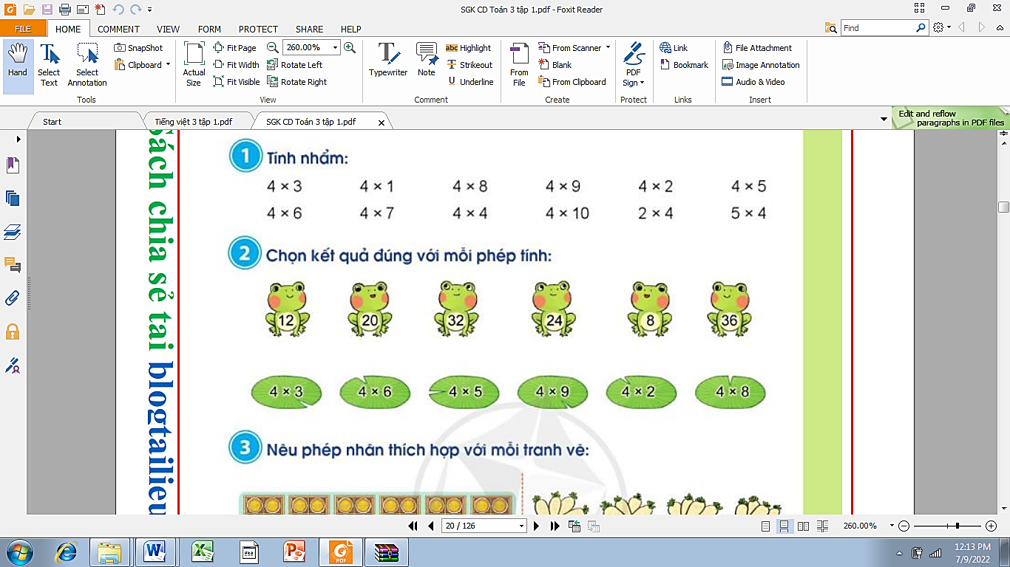  - Chiếu vở của HS và mời lớp nhận xét  - GV nhận xét, tuyên dương.  Bài 3: (Làm việc nhóm đôi) Nêu phép nhân thích hợp với mỗi tranh vẽ  - Gọi 1 HS nêu yêu cầu của bài  - Yêu cầu HS quan sát tranh, suy nghĩ viết phép nhân thích hợp  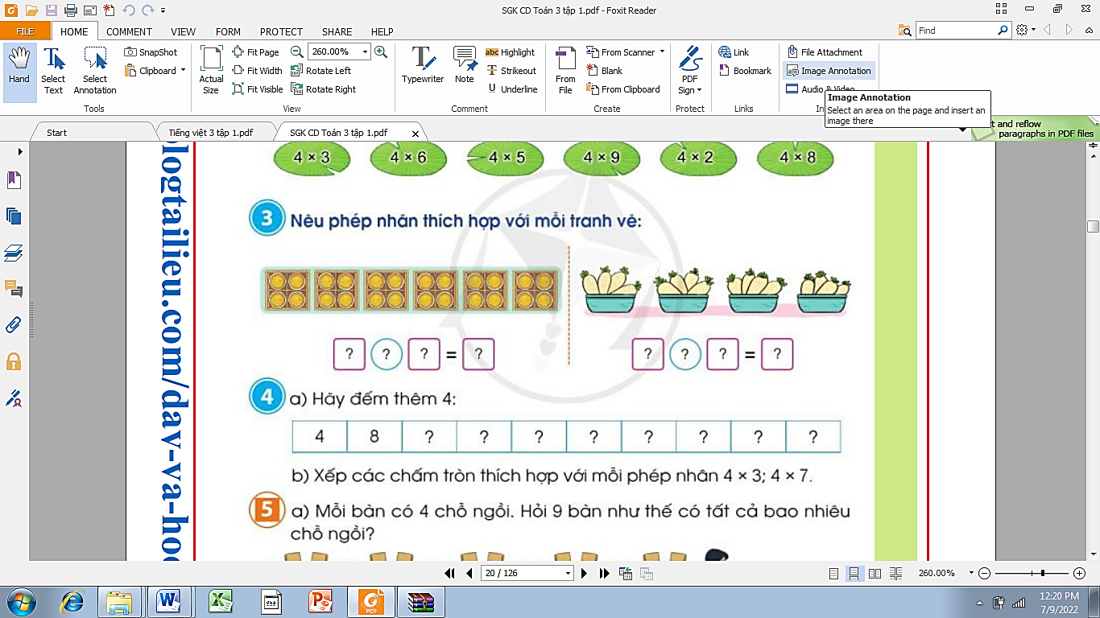  - Mời HS trình bày kết quả, nhận xét lẫn nhau.  - GV nhận xét, tuyên dương.  Bài 4a: Hãy đếm thêm 4 (Làm việc nhóm đôi)  - Gọi 1 HS nêu yêu cầu của bài  - Yêu cầu HS thảo luận nhóm đôi và tìm các số còn thiếu ở dấu ?  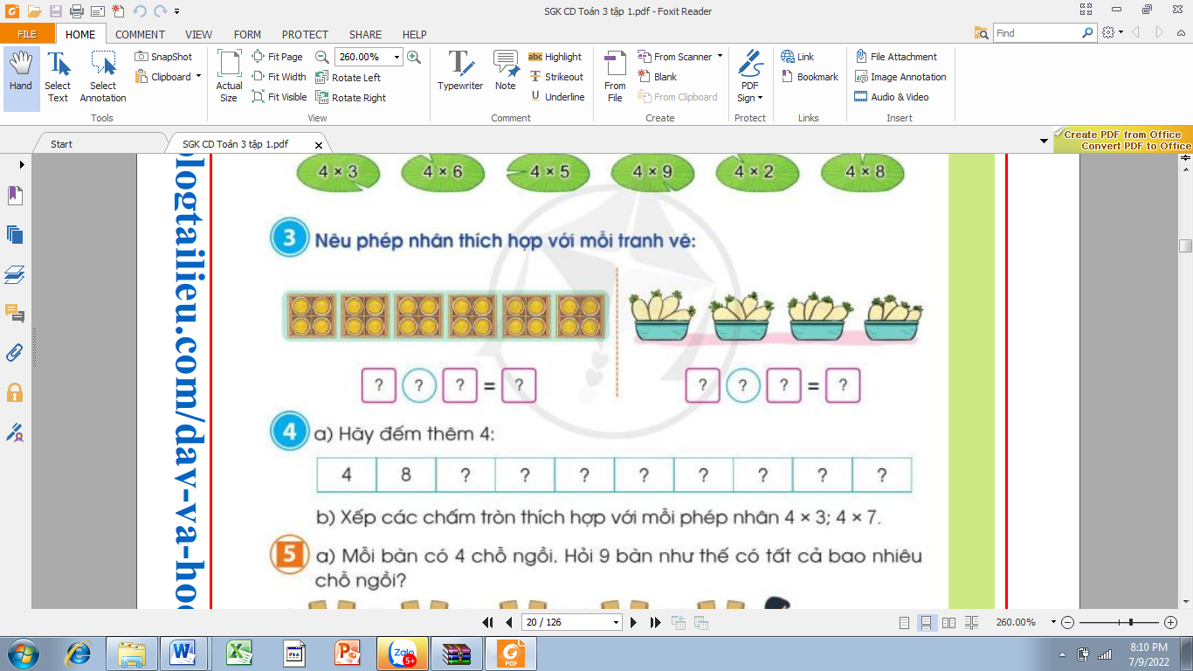  - Mời HS trình bày kết quả, nhận xét lẫn nhau.  - GV gọi HS giải thích cách tìm các số còn thiếu  -GV nhận xét  Bài 4b: Xếp các chấm tròn thích hợp với mỗi phép nhân 4 x 3; 4 x 7  ( Thảo luận nhóm 4)  - GV mời HS đọc yêu cầu bài tập.  - Chia lớp thành các nhóm 4, thảo luận và trả lời theo đề bài.  - GV mời đại diện các nhóm trình bày.  - GV mời các nhóm khác nhận xét  - GV nhận xét chung, tuyên dương. | - 1 HS nêu: Chọn kết quả đúng với mỗi phép tính  - HS làm vào vở. Hs nối phép tính với kết quả đúng của phép tính đó  -HS quan sát và nhận xét  -HS nghe  -1HS nêu: Nêu phép nhân thích hợp với mỗi tranh vẽ  - HS thảo luận nhóm đôi, nói cho bạn nghe tình huống và phép nhân phù hợp với từng bức tranh  a,  -HS chia sẻ kết quả, lớp lắng nghe, nhận xét  - 1HS nêu: Hãy đếm thêm 4  - HS thảo luận nhóm đôi và tìm các số còn thiếu  - 2 nhóm nêu kết quả  12; 16; 20; 24; 28; 32; 36; 40  -1HS giải thích:  Vì ở dãy câu a là dãy số tăng dần 4 đơn vị  -HS nghe  -1HS đọc yêu cầu bài toán: xếp các chấm tròn thích hợp với phép nhân 4 x 3; 4 x 7  - Lớp chia nhóm và thảo luận:  - Đại diện các nhóm trình bày  - Các nhóm khác nhận xét.  - HS lắng nghe. | - Em Cách ôn lại số từ 10 đến 15. Viết số 10 cô cầm tay. Chọn được số 10 trong các số.  - Hỗ trợ các em chậm làm được các bài tập.
4. Hoạt động vận dung,trải nghiệm(8’)
Bài 5a  - GV mời HS đọc bài toán  -GV hỏi:  + Bài toán cho biết gì?  + Bài toán hỏi gì?  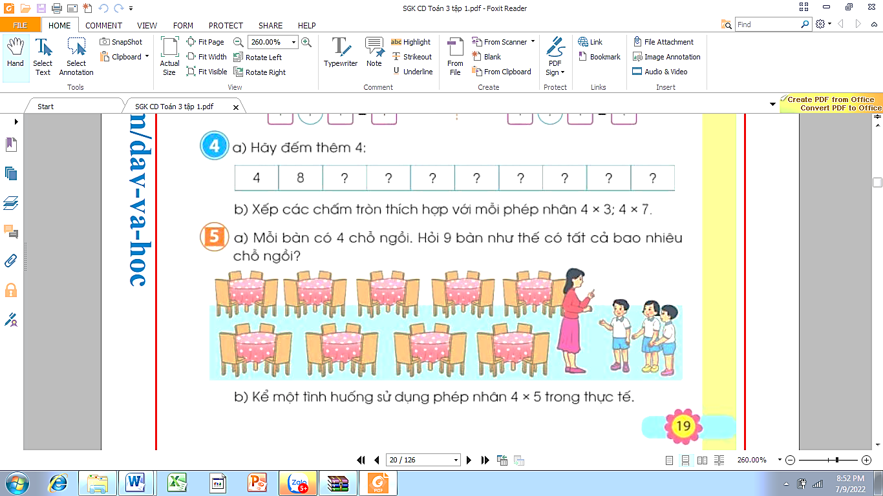  - GV yêu cầu HS làm bài vào vở  - GV chiếu bài làm của HS, HS nhận xét lẫn nhau.  - GV nhận xét, tuyên dương.  Bài 5b. Kể một tình huống có sử dụng phép nhân 4 x 5 trong thực tế  (Làm việc chung cả lớp)  -GV mời HS đọc đề bài  -Gv yêu cầu HS suy nghĩ tìm tình huống sau đó chia sẻ kết quả trước lớp  - Mời HS trình bày kết quả, nhận xét lẫn nhau.  * Củng cố,dặn dò(2’)  - GV nhận xét, tuyên dương.  - Nhận xét tiết học. | -1HS đọc bài toán  -HS trả lời:  + Mỗi bàn có 4 chỗ ngồi  + 9 bàn như thế có bao nhiêu chỗ ngồi?  - HS làm vào vở.  - HS quan sát và nhận xét bài bạn  -HS nghe  -1HS đọc bài toán: Kể một tình huống có sử dụng phép nhân 4 x 5 trong thực tế  -Hs chia sẻ 1 tình huống trong thực tế có sử dụng phép nhân 4 x 5, ví dụ:  -Hs chia sẻ  - HS lắng nghe

